**Html 과 CSS의 조화**

참고 http://www.htmlandcssbook.com/code-samples/chapter-06/

**Background 속성**

|  |
| --- |
| Multiple Backgrounds <!DOCTYPE html>  <html>  <head>  <style>  #example1 {  background-image: url(img_flwr.gif), url(paper.gif);  background-position: right bottom, left top;  background-repeat: no-repeat, repeat;  padding: 15px;  }  </style>  </head>  <body>  <div id="example1">  <h1>Lorem Ipsum Dolor</h1>  <p>Lorem ipsum dolor sit amet, consectetuer adipiscing elit, sed diam nonummy nibh euismod tincidunt ut laoreet dolore magna aliquam erat volutpat.</p>  <p>Ut wisi enim ad minim veniam, quis nostrud exerci tation ullamcorper suscipit lobortis nisl ut aliquip ex ea commodo consequat.</p>  </div>  </body>  </html>  또는  <style>  #example1 {  background: url(img_flwr.gif) right bottom no-repeat, url(paper.gif) left top repeat;  padding: 15px;  }  </style> |

**Background size**

|  |
| --- |
| <!DOCTYPE html>  <html>  <head>  <style>  #example1 {  border: 1px solid black;  background:url(img_flwr.gif);  background-repeat: no-repeat;  padding:15px;  }  #example2 {  border: 1px solid black;  background:url(img_flwr.gif);  background-size: 100px 80px;  background-repeat: no-repeat;  padding:15px;  }  </style>  </head>  <body>  <p>Original background-image:</p>  <div id="example1">  <h2>Lorem Ipsum Dolor</h2>  <p>Lorem ipsum dolor sit amet, consectetuer adipiscing elit, sed diam nonummy nibh euismod tincidunt ut laoreet dolore magna aliquam erat volutpat.</p>  <p>Ut wisi enim ad minim veniam, quis nostrud exerci tation ullamcorper suscipit lobortis nisl ut aliquip ex ea commodo consequat.</p>  </div>  <p>Resized background-image:</p>  <div id="example2">  <h2>Lorem Ipsum Dolor</h2>  <p>Lorem ipsum dolor sit amet, consectetuer adipiscing elit, sed diam nonummy nibh euismod tincidunt ut laoreet dolore magna aliquam erat volutpat.</p>  <p>Ut wisi enim ad minim veniam, quis nostrud exerci tation ullamcorper suscipit lobortis nisl ut aliquip ex ea commodo consequat.</p>  </div>  </body>  </html>  Background에 전체로 덮기  <!DOCTYPE html>  <html>  <head>  <style>  .div1 {  border: 1px solid black;  height:150px;  width:180px;  background:url(img_flwr.gif);  background-repeat: no-repeat;  }  .div2 {  border: 1px solid black;  height:150px;  width:180px;  background:url(img_flwr.gif);  background-repeat: no-repeat;  background-size: contain;  }  .div3 {  border: 1px solid black;  height:150px;  width:180px;  background:url(img_flwr.gif);  background-repeat: no-repeat;  background-size: cover;  }  </style>  </head>  <body>  <p>Original image:</p>  <div class="div1">  <p>Lorem ipsum dolor sit amet.</p>  </div>  <p>Using the "contain" keyword:</p>  <div class="div2">  <p>Lorem ipsum dolor sit amet.</p>  </div>  <p>Using the "cover" keyword:</p>  <div class="div3">  <p>Lorem ipsum dolor sit amet.</p>  </div>  </body>  </html> |

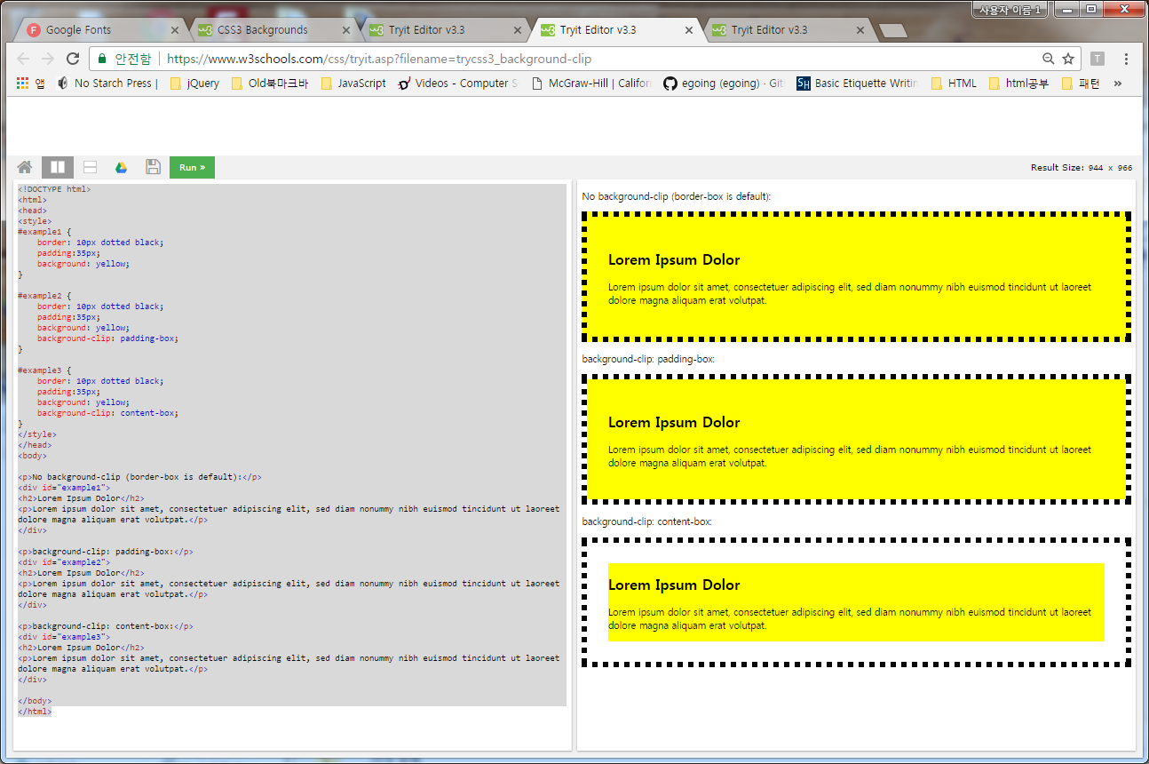

|  |
| --- |
| <!DOCTYPE html>  <html>  <head>  <style>  #example1 {  border: 10px dotted black;  padding:35px;  background: yellow;  }  #example2 {  border: 10px dotted black;  padding:35px;  background: yellow;  background-clip: padding-box;  }  #example3 {  border: 10px dotted black;  padding:35px;  background: yellow;  background-clip: content-box;  }  </style>  </head>  <body>  <p>No background-clip (border-box is default):</p>  <div id="example1">  <h2>Lorem Ipsum Dolor</h2>  <p>Lorem ipsum dolor sit amet, consectetuer adipiscing elit, sed diam nonummy nibh euismod tincidunt ut laoreet dolore magna aliquam erat volutpat.</p>  </div>  <p>background-clip: padding-box:</p>  <div id="example2">  <h2>Lorem Ipsum Dolor</h2>  <p>Lorem ipsum dolor sit amet, consectetuer adipiscing elit, sed diam nonummy nibh euismod tincidunt ut laoreet dolore magna aliquam erat volutpat.</p>  </div>  <p>background-clip: content-box:</p>  <div id="example3">  <h2>Lorem Ipsum Dolor</h2>  <p>Lorem ipsum dolor sit amet, consectetuer adipiscing elit, sed diam nonummy nibh euismod tincidunt ut laoreet dolore magna aliquam erat volutpat.</p>  </div>  </body>  </html> |

**Link**

|  |
| --- |
| <!DOCTYPE html>  <html>  <head>  <style>  /* unvisited link */  a:link {  color: red;  }  /* visited link */  a:visited {  color: green;  }  /* mouse over link */  a:hover {  color: hotpink;  }  /* selected link */  a:active {  color: blue;  }  </style>  </head>  <body>  <p><b><a href="default.asp" target="_blank">This is a link</a></b></p>  <p><b>Note:</b> a:hover MUST come after a:link and a:visited in the CSS definition in order to be effective.</p>  <p><b>Note:</b> a:active MUST come after a:hover in the CSS definition in order to be effective.</p>  </body>  </html> |

**버튼**

<body>

<div class="button_figure">

<a href="#" class="font_change"> Click</a>

</div>

</bod>

|  |
| --- |
| <style type="text/css">    .button_figure { width: 150px; height: 70px; background-color: #ddd; border: 10px solid #f00; border-radius: 20px; box-shadow: 5px 5px 5px #a9a9a9;}  .button_figure a { display: block; }  .font_change { font-size: 2em; font-style:italic; font-weight: bold; text-align: center;}  </style> |

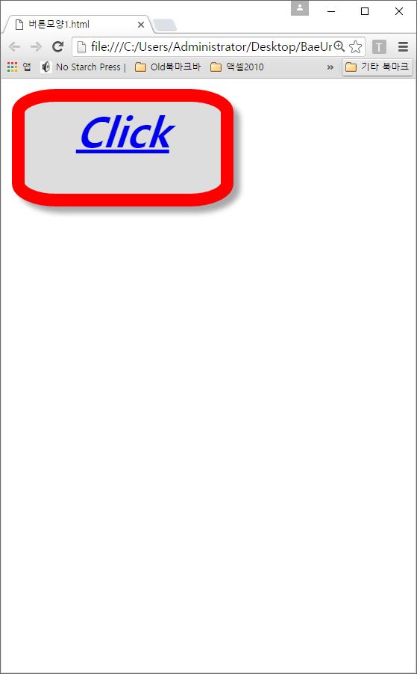<div> 안의 <a> 때문에 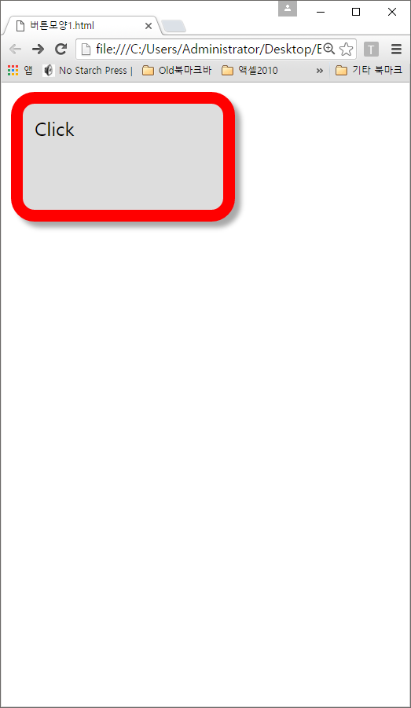처음에는 이렇게 안 나올 수 있음. <a>제거 후 리플레시하고 다시 <a>를 적으면 제대로 나옴. 20% %로 하면 가장자리가 예쁘게 나오지 않고 px로 하면 됨

Box-shadow : 오른쪽, 아래 ,흐림도, 색상

Border-radius : css3에서 추가된 속성이면 이전의 둥근 테두리버튼을 사용하고자 할때는 테두리가 둥근 버튼을 별도의 이미지 작업이 필요했다.

* Border-radius 연습

<div class="box1">Click</div>

.box1 { border: 10px solid black; padding: 10px; border-radius: 20px;}

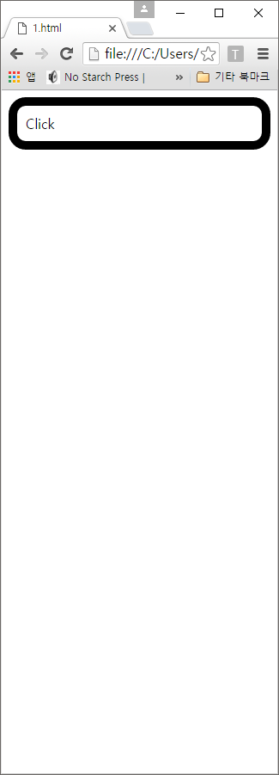

.box1 { border: 10px solid black; padding: 10px; border-radius: 50px 40px 20px 10px;}

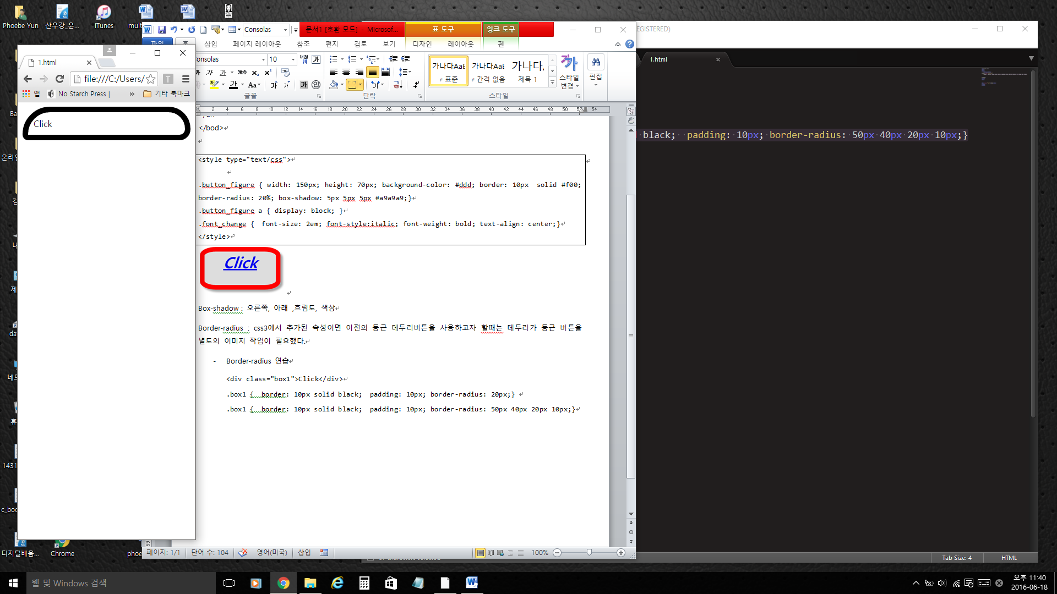 왼쪽위 , 오른쪽위 , 오른쪽아래 , 왼쪽아래 순으로

Css 에서는 수직으로 정렬하는 기능이 없기 때문에

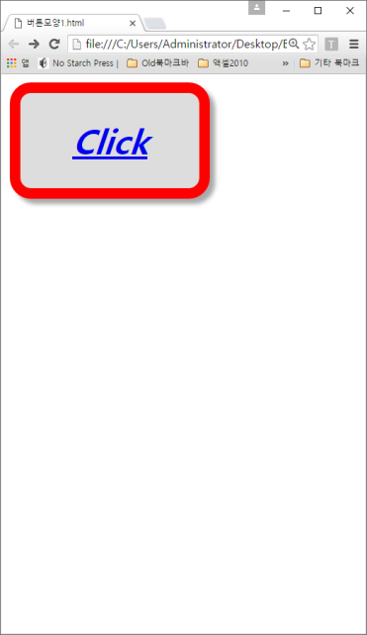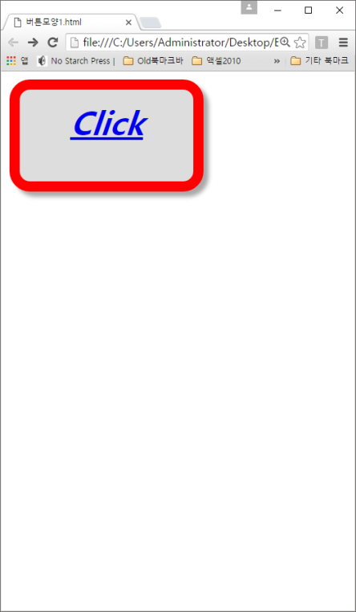.button_figure a { display: block; **line-height: 70px;**} 을 대신 사용한다.

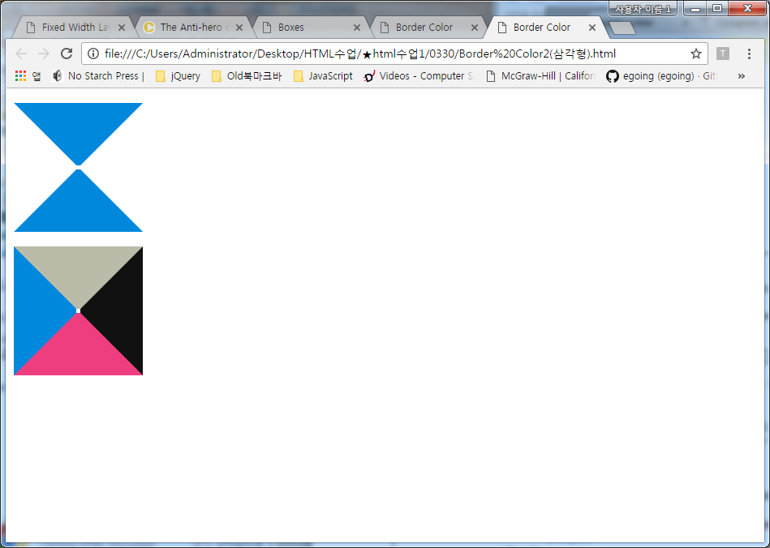 

|  |
| --- |
| <!DOCTYPE html>  <!-- saved from url=(0071)http://www.htmlandcssbook.com/code-samples/chapter-13/border-color.html -->  <html><head><meta http-equiv="Content-Type" content="text/html; charset=UTF-8">  <title>Border Color</title>  <style type="text/css">  body {  font-family: Arial, Verdana, sans-serif;  color: #111111;}  p {  border-style: solid;  border-width: 70px;  width: 5px; /* width:0px; height:0px 로 하면 */  height: 5px;}  p.one {  border-color: #0088dd transparent;}  p.two {  border-color: #bbbbaa #111111 #ee3e80 #0088dd;}  </style>  </head>  <body>  <p class="one"></p>  <p class="two"></p>    </body></html> |

**Box shadow**

문법 : box-shadow: none|*h-shadow v-shadow blur spread color*|inset|initial|inherit;

**중앙정렬 text-aline**

<style type="text/css">

.textcenter { text-align: center; }

</style>

|  |
| --- |
| <span class="textcenter"> inline 방식</span>  <p class="textcenter"> block 방식 </p |

Inline 방식은 중앙 정렬이 되지 않는다. 왜냐하면 inline 형식은 너비가 존재하지 않기 때문에 중앙이라는 개념이 없다 따라서 text-align 속성이 적용되질 않는다.

**Position**

절대적 위치 : x,y좌표를 설정해 절대적 위치를 지정

상대적 위치 : **입력한 순서대로** 상대적으로 위치를 지정

Static : 태그가 위에서 아래로 순서대로 배치

Relative : 초기위치 상태에서 상하좌우를 이동

Absolute **: 절대적 위치 좌표를** 설정

Fixed : 화면을 기준으로 절대적 위치 좌표를 설정

<body>

<div class="box"> </div>

<div class="box"> </div>

<div class="box"> </div>

<div class="box"> </div>

</body>

|  |
| --- |
| <style type="text/css">  .box { width: 100px; height: 100px; position: absolute; }  .box:nth-child(1) { background-color: red; }  .box:nth-child(2) { background-color: green; }  .box:nth-child(3) { background-color: blue; }  </style> |

|  |
| --- |
| .box { width: 100px; height: 100px; position: absolute; }  .box:nth-child(1) { background-color: red; left: 10px; top:10px;}  .box:nth-child(2) { background-color: green; left:50px; top:50px; }  .box:nth-child(3) { background-color: blue; left:90px; top:90px; } |

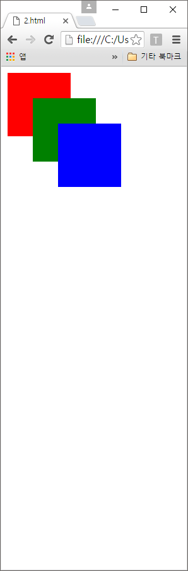

입력된 순서대로 파란색이 맨 위에 위치. 여기에 z-index 속성을 이용하여 이러한 순서를 변경할 수 있다. Z-index는 숫자가 높을수록 앞에 위치한다.

|  |
| --- |
| .box { width: 100px; height: 100px; position: fixed; }  .box:nth-child(1) { background-color: red; left: 10px; top:10px; **z-index: 100**;}  .box:nth-child(2) { background-color: green; left:50px; top:50px; **z-index: 10;}**  .box:nth-child(3) { background-color: blue; left:90px; top:90px; **z-index: 1;**} |

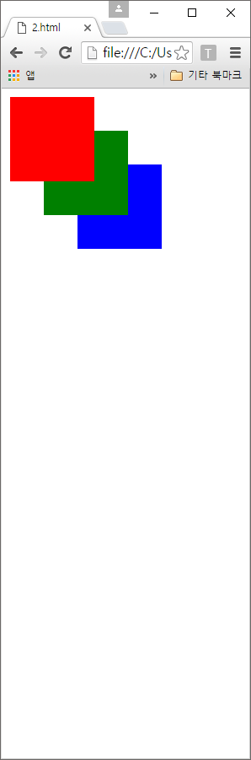

위치속성과 관련된 내용

<h1> 위치 속성과 관련된 내용 </h1>

<div>

<div class="box"> </div>

<div class="box"> </div>

<div class="box"> </div>

</div>

<h1> 위치 속성과 관련된 내용 </h>

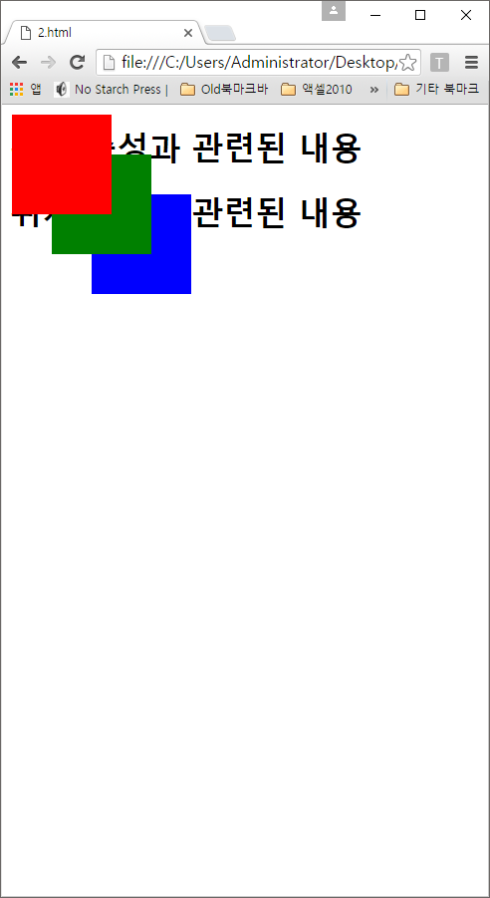

위애서 보다시피 h1 태그 두개가 인접해 있다. 이를 해결하기 위해

body > div { width: 400px; height: 100px; }

.box { width: 100px; height: 100px; position: absolute; }

.box:nth-child(1) { background-color: red; left: 10px; top:10px; z-index: 100;}

.box:nth-child(2) { background-color: green; left:50px; top:50px; z-index: 10;}

.box:nth-child(3) { background-color: blue; left:90px; top:90px; z-index: 1;}

</style>

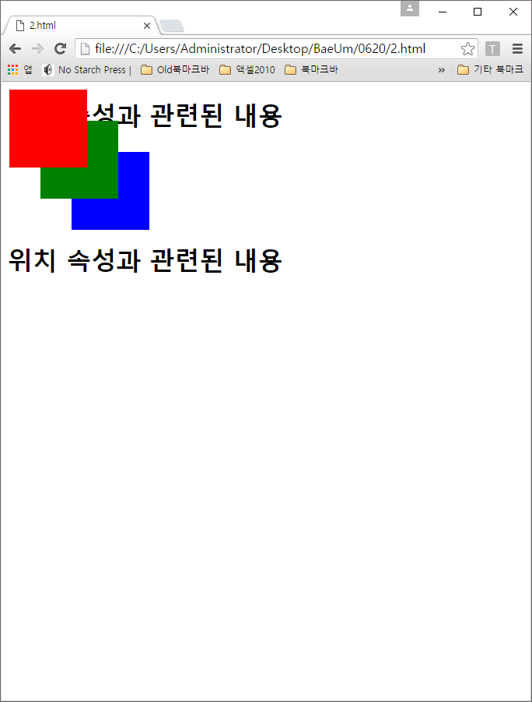

body > div { width: 400px; height: 100px; position: relative;}

.box { width: 100px; height: 100px; position: absolute; }

.box:nth-child(1) { background-color: red; left: 10px; top:10px; z-index: 100;}

.box:nth-child(2) { background-color: green; left:50px; top:50px; z-index: 10;}

.box:nth-child(3) { background-color: blue; left:90px; top:90px; z-index: 1;}

</style>

결과는 아래와 같다.

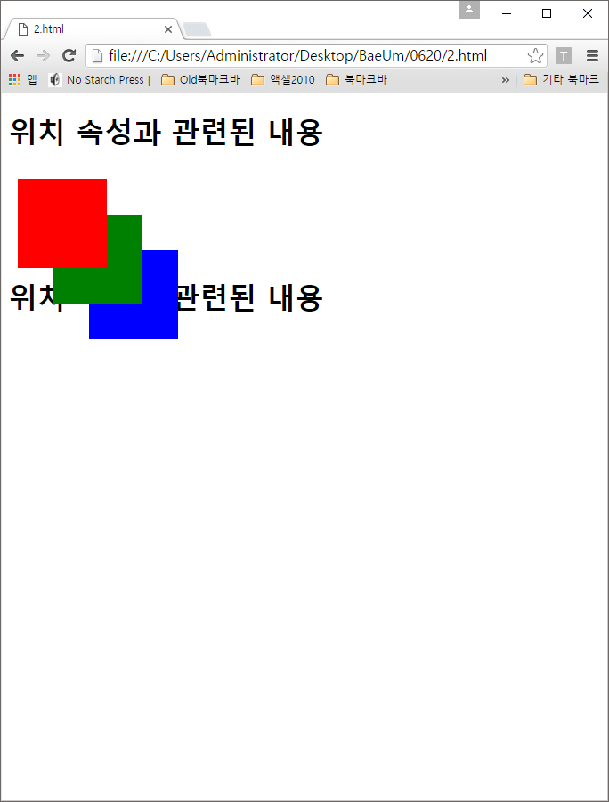

위의 그림처럼 부모의 범위를 벗어나는 내부의 요소를 어떻게 처리할지 지정하는 속성이 overflow 이다.

body > div { width: 400px; height: 100px; position: relative; overflow: auto;}

결과는 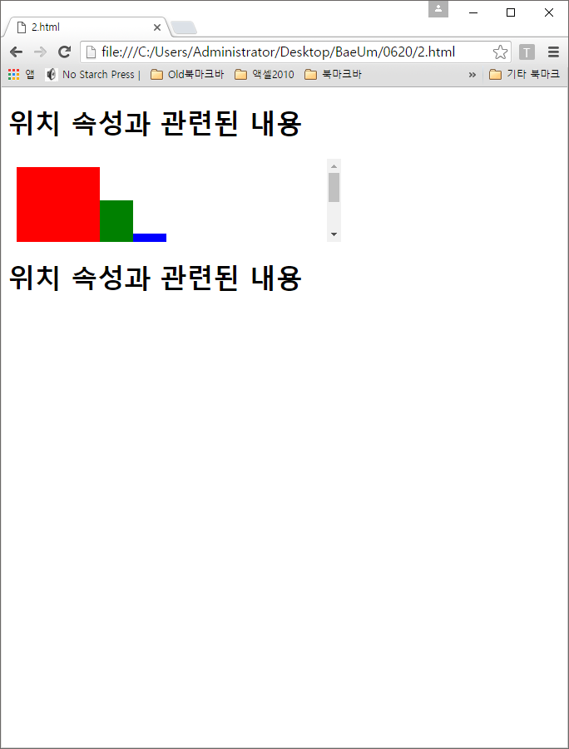

body > div { width: 400px; height: 100px; position: relative; overflow: scroll;}

body > div { width: 400px; height: 100px; position: relative; overflow-y: scroll;}

body > div { width: 400px; height: 300px; position: relative; overflow-x: scroll;}

결과는 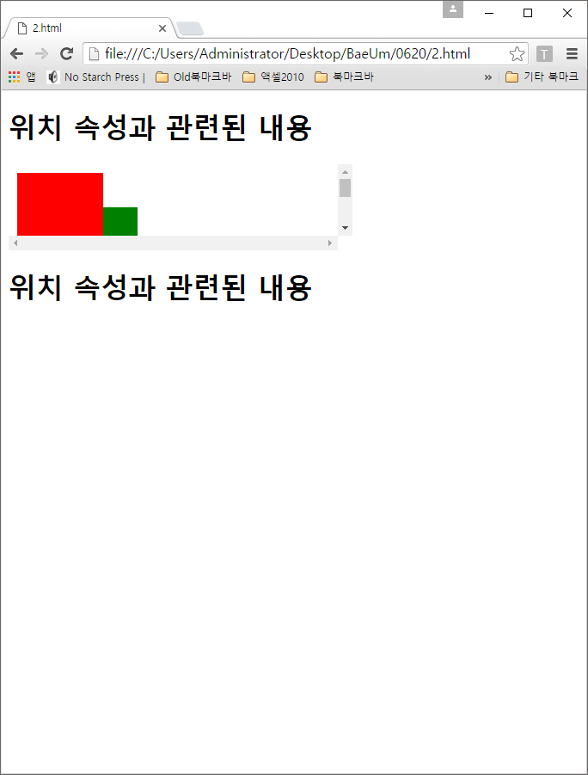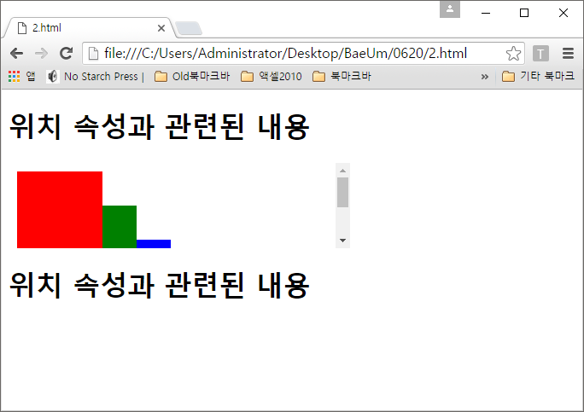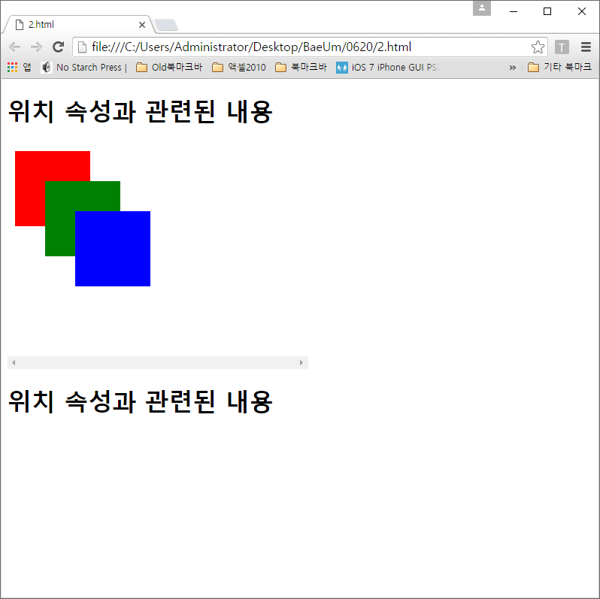

body > div { width: 400px; height: 100px; position: relative; overflow: hidden;}

# 



**Float 속성**

# <body>

# <div id="header"><h1>Header</h1></div>

# <div id="navigation"><h1>Navigation</h1></div>

# <div id="wrap">

# <div id="aside">

# <h1>Aside</h1>

# <p>Lorem ipsum dolor sit amet, consectetur adipiscing elit.</p>

# </div>

# <div id="section">

# <h1>Section</h1>

# <p>Lorem ipsum dolor sit amet, consectetur adipiscing elit.</p>

# </div>

# </div>

# <div id="footer"><h1>Footer</h1></div>

# </body>

|  |
| --- |
| body { width: 960px; margin: 0 auto; }#aside { width: 200px; float: left; }#section { width: 760px; float: left; } |
| #wrap { overflow: hidden; } (나중에 추가) |

# 🡪

**그레이디언트**

# 포토샵 같은 그래픽 툴처럼 그레이디언트

# http://www.colorzilla.com/gradient-editor/

# 

# 페이지레이아웃

# 

<head>

<title> ::: HTML PAGE LAYOUT PRACTICE :::</title>

<style type="text/css">

<meta charset="utf-8">

<!-- 초기화 -->

<!--헤더 -->

<!--타이틀 -->

<!-- 메뉴(1) -->

<!-- 메뉴(2) -->

<!-- 컨덴츠 -->

<!-- 사이드 -->

<!-- 목록 -->

<!--푸터 -->

</style>

</head>

|  |  |  |  |  |
| --- | --- | --- | --- | --- |
| 초기화 * { margin : 0; padding: 0}  body { font-family: "Times New Roman", serif; }  li { list-style: none; }  a { text-decoration: none; }  img { border: 0; **}** | | <body>  <header id="main_header">  <hgroup id="title"></hgroup>  <nav id="main_gnb"></nav>  <nav id="main_lnb"></nav>  </header>  </body> | | |
| <header id="main_header">  <hgroup id="title">  <h1> Baeum Development</h1>  <h2> HTML5 + CSS3</h2>  </hgroup>  <nav id="main_gnb">  <ul>  <li> <a href="#"> Web</a></li>  <li> <a href="#"> Mobile</a></li>  <li> <a href="#"> Game</a></li>  <li> <a href="#"> Simulation</a></li>  <li> <a href="#"> Data</a></li>  </ul>  </nav>  <nav id="main_lnb">  <ul>  <li> <a href="#"> HTML5</a></li>  <li> <a href="#"> CSS3</a></li>  <li> <a href="#"> JAVASCRIPT</a></li>  <li> <a href="#"> jQuery</a></li>  <li> <a href="#"> Node.js</a></li>  </ul>  </nav>  </header> | | #main_header{ width: 960px; margin:0 auto; /*중앙정렬 */ height: 160px; position: relative; /*절대좌표 */ }  #main_header > #title {position: absolute; left:20px; top:30px;}  #main_header > #main_gnb { position: absolute; right: 0; top:0 ; }  #main_header > #main_lnb {position: absolute; right: 0; bottom: 10px;} | | |
|  | | | | |
| 웹폰트 (구글 : <https://fonts.google.com/> )<link href="https://fonts.googleapis.com/css?family=Atma|Henny+Penny|Open+Sans:300|Sanchez:400,400i" rel="stylesheet">#title { font-family: 'Atma', cursive; }메뉴 1,2 #main_gnb > ul { overflow: hidden; }  #main_gnb > ul > li { float: left; }  #main_gnb > ul > li > a { }  #main_lnb > ul { overflow: hidden; }  #main_lnb > ul > li { float: left; }  #main_lnb > ul > li > a { | | | | |
| #main_gnb > ul { overflow: hidden; }  #main_gnb > ul > li { float: left; }  #main_gnb > ul > li > a { display: block; padding: 2px 10px; border: 1px solid black;}  #main_gnb > ul > li > a:hover { background: black; color: white; }  #main_gnb > ul > li:first-child > a { border-radius: 10px 0 0 10px; }  #main_gnb > ul > li:last-child > a { border-radius: 0 10px 10px 0; } | | | | |
| #main_lnb > ul { overflow: hidden; }  #main_lnb > ul > li { float: left; }  #main_lnb > ul > li > a { display: block; padding: 10px 20px; border: 1px solid black; }  #main_lnb > ul > li > a:hover { background: black; color: white; }  #main_lnb > ul > li:first-child >a { border-radius: 10px 0 0 10px; }  #main_lnb > ul > li:last-child >a { border-radius: 0px 10px 10px 0; } | | | | |
| </header>  <div id="content">  <section id="main_section">  <h1> Main Section</h1>  <p> </p> 이곳은 main_article 로 감싸여지고 3번 반복된다  </section>  <aside id="main-aside">  <h1> Main Aside</h1>  <p></p>  </aside>  </div>  </body> | | | | |
| P 태그안에 적당한 내용을 삽입한다 | | |  | |
| #content { width: 960px; margin:0 auto; overflow: hidden;}  #content > #main_section { width: 750px; float: left; }  #content > #main_aside{ width: 200px; float: right; } | | |  | |
| <section id="main_section"> x3 번 반복해서 나옴  <article class="main_article">  <h1> Main Section</h1>  <p> 임의의 내용.</p>  </article>  스타일에 추가  #main_section > article.main_article { margin-bottom: 10px; padding: 20px; border: 1px solid black; } | | |  | |
| Aside 의 내용을 아래와 같이 바꿉니다.  <aside id="main-aside">  <section class="buttons">  <label> First</label>  <label> Second</label>  </section>  <div class="tab_item">  </div>  <div class="tab_item">    </div>  </aside> | | | | |
| <div class="tab_item">  <ul>  <li><a href="#"> HTML5</a></li>  <li><a href="#"> HTML4</a></li>  <li><a href="#"> HTML3</a></li>  <li><a href="#"> HTML2</a></li>  </ul>  </div> 두곳에 입력한다 | <div class="tab_item">  <ul>  <li><a href="#"> CSS </a></li>  <li><a href="#"> css 1</a></li>  <li><a href="#"> css 2</a></li>  <li><a href="#"> css 3</a></li>  </ul>  </div> | | | |
| <aside id="main-aside"> 부분에 입력 tab_item 나오기 전 부분  <input id="first" type="radio" name="tab" checked="yes";>  <input id="second" type="radio" name="tab"> | | | | |
| 스타일에 삽입  input:nth-of-type(1) {display: block;}  input:nth-of-type(1)~div:nth-of-type(1) {display: none;}  input:nth-of-type(1):checked ~ div:nth-of-type(1) {display: block;}  input:nth-of-type(2) {display: block;}  input:nth-of-type(2)~div:nth-of-type(2) {display: none;}  input:nth-of-type(2):checked ~ div:nth-of-type(2) {display: block;}  input 태그는 보이지 않게하고 input 태그가 체크되었다면 뒤에 나오는 div 태그의 내용은 보이고  input 태그가 체크되지 않았다면 뒤에 나오는 div 태그의 내용은 보이지 않는다. | | | | |
| 탭모양을 바꾸기위해 스타일에 계속 입력합니다.  section.button s{ }  section.buttons > label { }  input:nth-of-type(1):checked ~ section.buttons > label:nth-of-type(1) { }  input:nth-of-type(2):checked ~ section.buttons > label:nth-of-type(2) { } | | | | |
| section.buttons { overflow: hidden; }  section.buttons > label { /* 수평정렬 */ display: block; float: left; /* 크기및 글자위치 */ width: 100px; height: 30px; line-height: 30px; text-align: center; /* 테두리지정 */ box-sizing: border-box; border:1px solid black; background: black; color: white;} | | | | |
| input:nth-of-type(1):checked ~ section.buttons > label:nth-of-type(1) { background: white; color: black; }  input:nth-of-type(2):checked ~ section.buttons > label:nth-of-type(2) { background: white; color: black; } | | | |  |
| 목록을 다음과 같이 바꿉니다.  <section class="buttons">  <label> First</label>  <label> Second</label>  </section>  <div class="tab_item">  <ul>  <li class="item">  <a href="#">  <div class="thumnail"> <img src="http://placehold.it/45x45"> </div>  <div class="description"><strong>HTML5</strong><p>2015-05-25</p></div>  </a>  </li> | | | | |
| .item { overflow: hidden; padding: 10px; border: 1px solid black; border-top: none; }  .thumbnail { float: left; }  .description { float: left; margin-left: 10px; }  .description > strong {display: block; width: 120px;white-space: nowrap; overflow: hidden; text-overflow: ellipsis;} | | | | |
| 푸터  <footer id="main_footer">  <h3> HTML5 + CSS3 </h3>  <address> Baeum Website </address>  </footer  스타일  #main_footer { width: 960px; margin: 1 auto; margin-bottom: 10px box-sizing: border-box;  padding:10px; border: 1px solid black; text-align: center; } | | | | |

# Box-sizing : border-box;

<title></title>

<style type="text/css">

.basic { padding: 20px; width: 200px; background: #eee; }

.content { padding: 20px; width: 200px; border:10px solid #ccc; }

.border { padding: 20px; width: 200px; border:10px solid #ccc; box-sizing: border-box; }

/style>

</head>

<body>

<p class="basic"> basic box</p>

<p class="content">content box</p>

<p class="border">border box</p>

</bod>

.border에다 width :240px하고 주면 .basic 과 같은 크기가 된다. 즉 box-sizing 은 총 너비를 240에 ( 안의 내용 border값, padding 값 모두 계산해서 240px에 맞추는 것이다

**White-space**

<body>

<div style="width:200px">This example demonstrates the white-space property. You can see the result of the different white-space properties by clicking on one of the properties on the left. </div>

</body>

|  |
| --- |
| **<style type="text/css">**  **div { white-space:nowrap; }**  **div { white-space:wrap; }**  **div {white-space:pre; }**  **div { white-space:pre-wrap; }**  **</style>**  **</head>**  **<body>**  **<div>This example demonstrates the white-space property. You can see the result of the different white-space properties by clicking on one of the properties on the left. white-space property. You can see the result of the different white-space properties by clicking on one of the properties on the left.</div>**  **<!—내용이 많아도 줄 바꿈이 되지 않고 한 줄로만 쭉 그래서 내용의 끝부분이 보이지 않는다 그러나 br 태그는 작동 , 공백은 1개나 여러 개나 마찬가지로 1개만 나온다 -->**  **<!-- white-space:wrap 으로 바꾸면 브라우저의 오른쪽 끝에 다다르면 자동 줄 바꿈이 일어난다 br태그 작동그러나 공백은 1개나 여러 개나 마찬가지로 1개만 나온다.🡪**  **<!-- br태그 작동, 삽입한 공백만큼 나옴, 그러나 자동 줄바꿈은 일어나지 않고 br태그가 삽입되어야 줄 바꿈이 된다. 🡪**  **<!—자동 줄바꿈, br 에 의한 줄바꿈 일어나고 공백도 삽입한 만큼 나타난다. 🡪**  **</body>** |

**text-overflow**

박스안의 내용이 넘칠 때 텍스트를 어떻게 처리할지 지정하는 속성으로 overflow 속성값이 hidden, scroll, auto 일때 와 white-space : nowrap ( 텍스트가 길어도 줄바꿈이 되지 않음) 또는 텍스트가 다음 줄로 이동하지 앟는 경우

Text-overflow : clip (기본값, 텍스트를 자름 ) | ellipsis (일립시스 : 잘린 텍스트를 생략부호( … )로 표시

|  |
| --- |
| <style type="text/css">  div{width:300px; height: 30px;background-color:yellow; border:1px solid black;padding:5px;}  #one{overflow: hidden;white-space: nowrap; text-overflow:clip;}  #two{overflow: scroll; white-space: nowrap; text-overflow: ellipsis;}  #three{overflow: auto;white-space: nowrap; text-overflow: ellipsis;}  </style>  </head>  <body>  <h3>text-overflow: clip</h3>  <div id="one">  It took me a long time to learn where he came from.  The little prince, who asked me so many questions,  </div>  <h3>text-overflow: ellipsis</h3>  <div id="two">  It took me a long time to learn where he came from.  The little prince, who asked me so many questions,  </div>  <h3>text-overflow: ellipsis2</h3>  <div id="three">  It took me a long time to learn where he came from.  The little prince, who asked me so many questions,  </div>  </body> |

**Label 태그는** 단순히 마우스 사용자의 편의성을 제공한다. 라벨태그로 텍스트를 싸지 않은 라디오 버튼은 직접 라디오 버튼을 클릭해야 선택할 수 있지만 라벨태그로 싸여진 텍스트는 텍스트를 클릭했을 때도 라디오 버튼이 선택된다. 주의할 점은 <**label>** 태그 속성인 **For**와 해당 **input** 태그 속성의 **id** 값이 동일해야 한다.

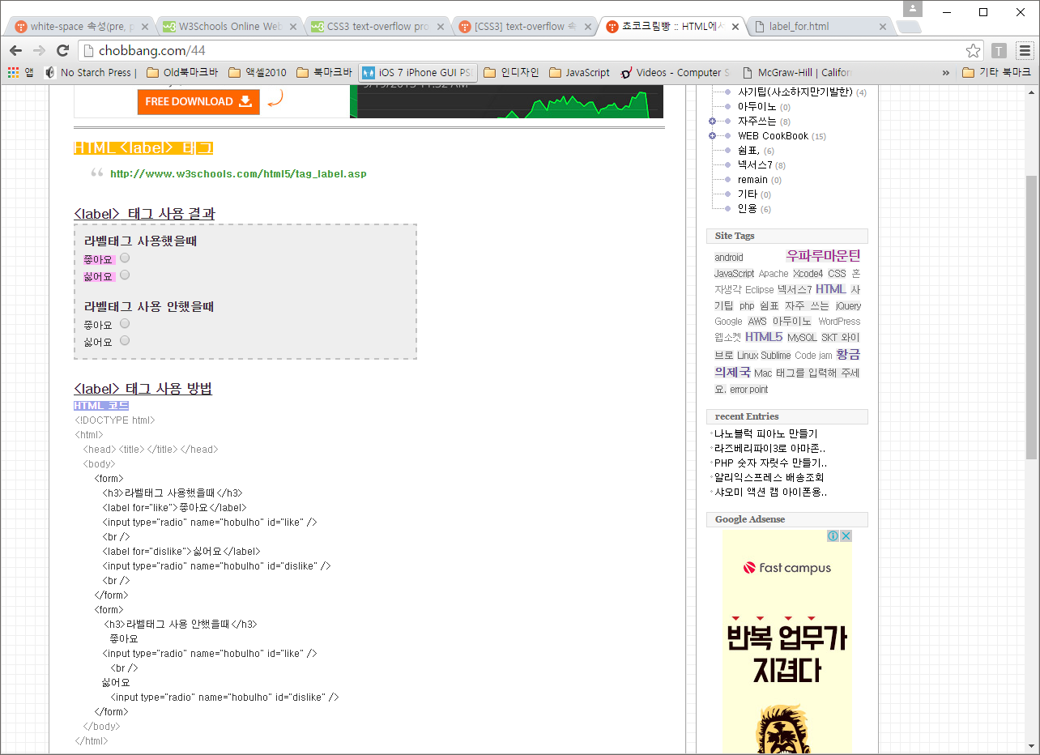

실습

|  |
| --- |
| <body>  <form>  <h3>라벨태그 사용했을때</h3>  <label for="**like**">좋아요</label> <input type="radio" name="hobulho" **id="like**" /> <br />  <label for="dislike">싫어요</label> <input type="radio" name="hobulho" id="dislike" /> <br />  </form>  <form>  <h3>라벨태그 사용 안했을때</h3>  좋아요 <input type="radio" name="hobulho" id="like" /> <br />  싫어요 <input type="radio" name="hobulho" id="dislike" />  </form>>  </body> |